ĐẠI HỌC DUY TÂN
KHOA CÔNG NGHỆ THÔNG TIN
---------------------------



Tên đề tài:
XÂY DỰNG HỆ THỐNG QUẢN LÝ GYM TÍCH HỢP CHATBOT AI TRÊN ASP.NET CORE
(PROPOSAL DOCUMENT)
GVHD: Ths Phan Long
Thành viên:
Nguyễn Thanh Long -29211159933
Võ Đức Trung -29211162342
Lê Văn Quyền -29219038496
Trần Minh Phúc -29211162499
Trương Minh Hoàng -28210243096
Đà Nẵng, 10 – 2026
THÔNG TIN DỰ ÁN
Dự án viết tắt | FS
Tên dự án | Xây Dựng Hệ Thống Quản Lý Gym Tích Hợp Chatbot Ai Trên Asp.Net Core
Thời gian bắt đầu | 26/10/2026 | Thời gian kết thúc | 18/12/2026
Lead Institution | Khoa Công Nghệ Thông Tin, Trường Đại Học Duy Tân
Giáo viên hướng dẫn | Ths Phan Long  Email:  Phone:
Chủ sở hữu dự án & Chi tiết liên hệ | Ths Phan Long  Email:  Phone:
Đối tác | Duy Tan University
Quản lý dự án &Scrum Master | Nguyễn Thanh Long | ………..@gmail.com |  | 090………
Thành Viên Nhóm | Võ Đức Trung | ………..@gmail.com |  | 090………
Thành Viên Nhóm | Lê Văn Quyền | ………..@gmail.com |  | 090………
Thành Viên Nhóm | Trần Minh Phúc | ………..@gmail.com |  | 090………
Thành Viên Nhóm | Trương Minh Hoàng | ………..@gmail.com |  | 090………

TÊN TÀI LIỆU
Tiêu đề tài liệu |  | Proposal Document
Tác giả |  | Nguyễn Thanh Long
Chức năng |  | Trưởng nhóm
Ngày |  | 26/10/2026 |  | Tên tệp: | [FS] Proposal Document - Fitness & Strong
URL
Access |  | Khoa CNTT
LỊCH SỬ BẢN SỬA
Version | Person |  | Date |  |  | Description
1.0 | Nguyễn Thanh Long |  | 26/10/2026 |  |  | Tạo tài liệu

PHÊ DUYỆT TÀI LIỆU
Cần có các chữ ký sau để phê duyệt tài liệu này
Người hướng dẫn | Ths Phan Long | Signature:
Người hướng dẫn | Ths Phan Long | Date: | …../…../2026
Chủ sở hữu | Ths Phan Long | Signature:
Chủ sở hữu | Ths Phan Long | Date: | …../…../2026
Scrum Master | Nguyễn Thanh Long | Signature:
Scrum Master | Nguyễn Thanh Long | Date: | …../…../2026
Thành viên | Võ Đức Trung | Signature:
Thành viên | Võ Đức Trung | Date: | …../…../2026
Thành viên | Lê Văn Quyền | Signature:
Thành viên | Lê Văn Quyền | Date: | …../…../2026
Thành viên | Trần Minh Phúc | Signature:
Thành viên | Trần Minh Phúc | Date: | …../…../2026
Thành viên | Trương Minh Hoàng | Signature:
Thành viên | Trương Minh Hoàng | Date: | …../…../2026

MỤC LỤC
1. GIỚI THIỆU 4
1.1. Mục đích 5
1.2. Phạm vi 5
1.3. Tham khảo 5
2. TỔNG QUAN DỰ ÁN 6
2.1. Định nghĩa dự án 6
2.2. Mô tả vấn đề 6
2.3. Giải pháp đề xuất 6
2.3.1. Mục tiêu dự án 7
2.3.2. Tổng quan hệ thống 8
2.3.2.1. Bối cảnh hệ thống 8
2.3.2.2. Mô tả ngữ cảnh hệ thống 9
2.3.2.3. Các chức năng cơ bản của hệ thống 9
2.3.3. Công nghệ ràng buộc 11
2.3.3.1. Kỹ thuật phát triển hệ thống 11
2.3.3.2. Môi trường 11
2.3.3.3. Các ràng buộc khác 11
2.3.4. Phân tích SWOT 12
3. KẾ HOẠCH TỔNG THỂ 12
3.1. Định nghĩa Scrum 12
3.1.1. Mô tả Scrum 12
3.1.2. Các sản phẩm của Scrum (Artifacts) 13
3.1.3. Quá trình (Process) 13
3.2. Kế hoạch tổng thể 13
3.3. Quản lý tổ chức 14
3.3.1. Nguồn nhân lực 14
3.3.2. Phương pháp giao tiếp 15
3.3.3. Nguồn vật lực 16
3.4. Lịch trình 16
3.4.1. Từng giai đoạn 16
3.4.2. Cột mốc quan trọng 17
3.5. Rủi ro và quản lý rủi ro 17

1. GIỚI THIỆU

1.1. Mục đích
Mục đích của tài liệu này:
- Xác định yêu cầu, ý tưởng và các vấn đề liên quan đến việc xây dựng dự án.
- Đưa ra đề xuất dự án, kế hoạch hành động, kiến trúc và giải pháp thực hiện, bao gồm quy hoạch, phát triển, thực hiện và giám sát dự án.
- Xác định nhu cầu thực tế, các vấn đề liên quan đến việc khởi tạo, xây dựng dự án và các rủi ro khi triển khai.

1.2. Phạm vi
Tài liệu liệt kê các thành viên trong nhóm phát triển, quy trình và khuôn khổ mà dự án áp dụng. Tài liệu đưa ra kế hoạch cho từng giai đoạn của quy trình phát triển phần mềm dựa trên Scrum, gồm thời gian bắt đầu, thời gian kết thúc và số ngày làm việc. Đây là kế hoạch chung và sẽ được cập nhật chi tiết trong các phiên bản tiếp theo của tài liệu.
Đề xuất bao gồm giới thiệu giải pháp, xác định cách phát triển phù hợp nhất với nguồn lực của nhóm và các rủi ro cần quản lý.

1.3. Tham khảo
Bảng 1.1: Danh mục tài liệu tham khảo
No | Thông tin tài liệu | Nguồn tham khảo
1 | Quy trình Scrum | https://www.mountaingoatsoftware.com/agile/scrum
2 | Tài liệu ASP.NET Core | https://learn.microsoft.com/aspnet/core
3 | Entity Framework Core | https://learn.microsoft.com/ef/core
4 | Hướng dẫn hoạt động thể chất | Tổ chức Y tế Thế giới (WHO)
5 | Thông tin yêu cầu | Requirement Document

2. TỔNG QUAN DỰ ÁN

2.1. Định nghĩa dự án
Đây là dự án thuộc lĩnh vực phát triển ứng dụng web, nhằm xây dựng một nền tảng trực tuyến dành cho phòng gym, gồm ba khối chức năng: (1) chatbot AI tư vấn tập luyện hoạt động 24/7, (2) quản lý phòng gym dành cho chủ doanh nghiệp và (3) cửa hàng bán các sản phẩm liên quan đến gym như thực phẩm bổ sung, dụng cụ và trang phục tập luyện.

2.2. Mô tả vấn đề
Tại nhiều phòng gym quy mô nhỏ và vừa, các vấn đề sau thường xuyên xảy ra:
- Người mới tập thiếu hướng dẫn: không biết chia lịch tập, chọn bài tập và kỹ thuật đúng, dễ chấn thương hoặc bỏ tập sớm.
- Thiếu tư vấn ngoài giờ: huấn luyện viên không thể trả lời câu hỏi của hội viên mọi lúc.
- Quản lý thủ công: hội viên, gói tập và thanh toán được ghi bằng sổ sách hoặc bảng tính, khó theo dõi ngày hết hạn và doanh thu.
- Bán hàng rời rạc: sản phẩm liên quan đến gym được bán tách biệt, chưa gắn với nhu cầu tập luyện của từng hội viên.
- Thiếu số liệu cho chủ gym: khó thống kê hội viên mới, hội viên sắp hết hạn, doanh thu và sản phẩm bán chạy.

2.3. Giải pháp đề xuất
Nhóm đề xuất xây dựng website "Fitness & Strong" với các đặc điểm:
- Chatbot AI hỏi thông tin khách hàng (mục tiêu, trình độ, số buổi tập, tình trạng sức khỏe), lập bảng mục tiêu và đề xuất lịch tập phù hợp, đồng thời giải thích và tư vấn 24/7.
- Hệ thống quản lý hội viên, gói tập và báo cáo cho chủ phòng gym.
- Cửa hàng trực tuyến, chatbot có thể gợi ý sản phẩm phù hợp với nhu cầu của hội viên.
- Công nghệ thực hiện: ASP.NET Core MVC (.NET 10), SQL Server, Entity Framework Core, HTML, CSS, JavaScript.
- Quy trình phát triển: Scrum.

2.3.1. Mục tiêu dự án
- Xác định yêu cầu, ý tưởng và các vấn đề liên quan đến việc xây dựng dự án.
- Đưa ra đề xuất, kế hoạch hành động, kiến trúc và giải pháp thực hiện.
- Thiết kế và xây dựng hoàn chỉnh hệ thống với các tính năng cốt lõi: tài khoản và phân quyền, quản lý hội viên và gói tập, chatbot tư vấn, cửa hàng cơ bản và báo cáo cho Admin.
- Tạo ra nền tảng giúp người tập luyện đúng cách, đồng thời giúp chủ phòng gym quản lý và kinh doanh hiệu quả hơn.
- Đảm bảo chatbot có cơ chế an toàn: khi người dùng báo dấu hiệu bất thường về sức khỏe, chatbot dừng tư vấn tập và khuyên gặp bác sĩ hoặc huấn luyện viên.

2.3.2. Tổng quan hệ thống

2.3.2.1. Bối cảnh hệ thống
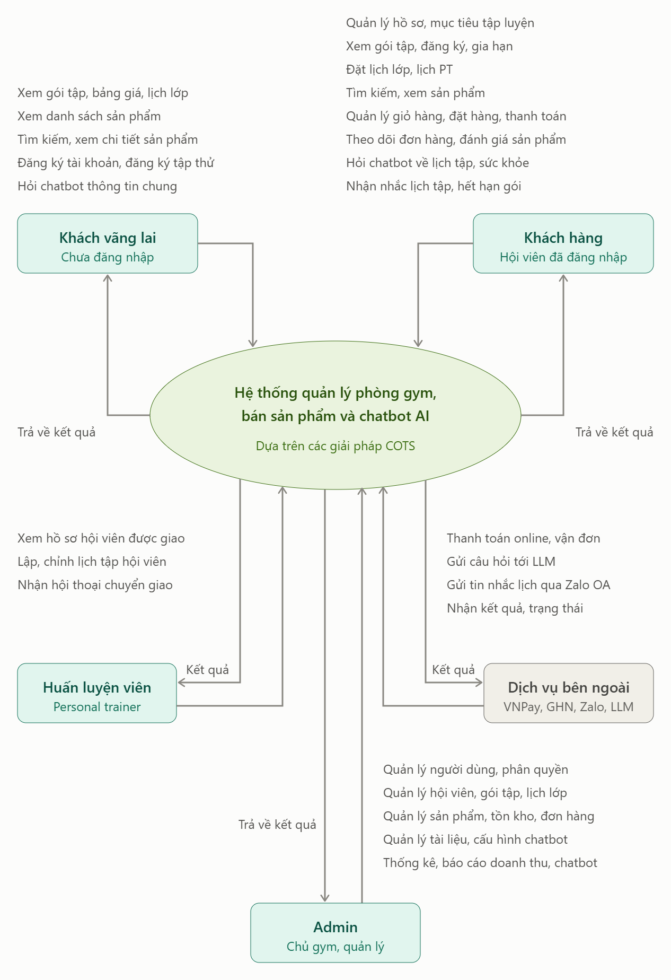
Hình 2.1: Biểu đồ ngữ cảnh

2.3.2.2. Mô tả ngữ cảnh hệ thống
Các tác nhân và trách nhiệm:
- Khách vãng lai: xem gói tập, bảng giá, lịch lớp; xem và tìm kiếm sản phẩm; đăng ký tài khoản; hỏi chatbot các thông tin chung.
- Khách hàng (Hội viên): quản lý hồ sơ và mục tiêu tập luyện; xem, đăng ký, gia hạn gói tập; đặt lịch lớp hoặc lịch với huấn luyện viên; tìm kiếm, mua sản phẩm, theo dõi đơn hàng và đánh giá sản phẩm; hỏi chatbot về lịch tập, kỹ thuật, dinh dưỡng; nhận nhắc lịch tập và thông báo hết hạn gói.
- Huấn luyện viên (PT): xem hồ sơ hội viên được giao, lập hoặc chỉnh lịch tập và nhận các hội thoại chatbot chuyển giao.
- Admin (chủ phòng gym): quản lý người dùng và phân quyền; quản lý hội viên, gói tập, lịch lớp; quản lý sản phẩm, tồn kho và đơn hàng; quản lý tài liệu và cấu hình chatbot; xem thống kê, báo cáo doanh thu.
- Dịch vụ bên ngoài: LLM API (trả lời của chatbot), VNPay (thanh toán), GHN (vận đơn), Zalo OA (nhắc lịch).

2.3.2.3. Các chức năng cơ bản của hệ thống
Chức năng chung:
- Xem gói tập, bảng giá
- Tìm kiếm, xem sản phẩm
- Hỏi đáp với chatbot
Khách vãng lai:
- Đăng ký tài khoản
- Đăng ký tập thử
Hội viên:
- Đăng nhập, lấy lại mật khẩu
- Quản lý thông tin cá nhân, mục tiêu tập luyện
- Cung cấp thông tin cho chatbot, nhận bảng mục tiêu và lịch tập
- Đăng ký, gia hạn gói tập
- Quản lý giỏ hàng, đặt hàng, theo dõi đơn hàng, đánh giá sản phẩm
Huấn luyện viên:
- Xem hồ sơ hội viên được giao
- Lập, chỉnh lịch tập
- Nhận hội thoại chuyển giao từ chatbot
Admin:
- Quản lý tài khoản, phân quyền
- Quản lý hội viên, gói tập, lịch lớp
- Quản lý danh mục sản phẩm, sản phẩm, tồn kho, đơn hàng
- Quản lý tài liệu tập luyện, cấu hình chatbot
- Thống kê, báo cáo doanh thu
Phạm vi triển khai theo mức ưu tiên:
Mức ưu tiên | Nội dung
Bắt buộc | Đăng nhập và phân quyền; hồ sơ hội viên, gói tập; chatbot hỏi thông tin, lập bảng mục tiêu, tư vấn lịch tập; Admin quản lý hội viên và gói tập
Nên có | Cửa hàng cơ bản (sản phẩm, giỏ hàng, đơn hàng, tồn kho); dashboard doanh thu; chatbot gợi ý sản phẩm
Nếu còn thời gian | Thanh toán VNPay, vận đơn GHN, nhắc lịch qua Zalo OA, đặt lịch lớp/PT, chuyển hội thoại cho huấn luyện viên

2.3.3. Công nghệ ràng buộc

2.3.3.1. Kỹ thuật phát triển hệ thống
- Ngôn ngữ lập trình: C#, HTML, CSS, JavaScript.
- Công nghệ: ASP.NET Core MVC (.NET 10), ASP.NET Core Identity, Entity Framework Core.
- Cơ sở dữ liệu: SQL Server.
- Chatbot: gọi API của mô hình ngôn ngữ lớn (LLM) từ ASP.NET Core.
- Quy trình quản lý dự án: mô hình Scrum.

2.3.3.2. Môi trường
- Máy người dùng phải được kết nối Internet và có trình duyệt web (Google Chrome, Microsoft Edge, Firefox...).
- Phần mềm phát triển: Visual Studio, .NET SDK 10, SQL Server và SQL Server Management Studio.
- Công cụ quản lý mã nguồn: Git, GitHub.

2.3.3.3. Các ràng buộc khác
- Nguồn lực: 5 người.
- Kinh phí: hạn chế.
- Thời gian: dự án hoàn thành trong 2 tháng (8 tuần).
- Công nghệ: ASP.NET Core, SQL Server.
- Chatbot chỉ mang tính tham khảo, không thay thế bác sĩ hoặc huấn luyện viên; dữ liệu sức khỏe của người dùng cần được xin đồng ý và bảo mật.

2.3.4. Phân tích SWOT
Yếu tố | Nội dung
Điểm mạnh | Các thành viên có kiến thức nền về lập trình hướng đối tượng và cơ sở dữ liệu. Các thành viên nghiêm túc và hứng thú với đề tài. Đề tài có tính ứng dụng thực tế rõ ràng.
Điểm yếu | Thành viên ít kinh nghiệm quản lý dự án. Chưa có kinh nghiệm tích hợp dịch vụ bên ngoài (LLM, thanh toán).
Cơ hội | Có giảng viên hướng dẫn kinh nghiệm. Nhu cầu tập luyện và ứng dụng AI trong tư vấn đang tăng. Các dịch vụ như LLM API, VNPay sandbox có tài liệu và môi trường thử nghiệm.
Thách thức | Thời gian và kinh phí hạn chế. Chatbot có thể trả lời sai nếu không được kiểm soát phạm vi. Phạm vi dự án rộng so với thời gian thực hiện.

3. KẾ HOẠCH TỔNG THỂ

3.1. Định nghĩa Scrum
Scrum là một khuôn khổ phổ biến của Agile, dùng để quản lý phát triển phần mềm theo các vòng lặp có độ dài cố định gọi là Sprint (thường từ một đến bốn tuần). Cuối mỗi Sprint, nhóm họp để đánh giá kết quả và lập kế hoạch cho Sprint tiếp theo. Dự án này áp dụng Sprint dài 2 tuần.

3.1.1. Mô tả Scrum
Scrum có ba vai trò chính:
- Product Owner: tập trung vào yêu cầu nghiệp vụ, sắp xếp thứ tự ưu tiên công việc, xây dựng và quản lý Product Backlog.
- Scrum Master: huấn luyện nhóm làm việc theo Scrum, tổ chức các cuộc họp, xử lý rào cản và làm việc với Product Owner để Product Backlog luôn sẵn sàng cho Sprint tiếp theo.
- Nhóm phát triển: các thành viên cùng nhau hoàn thành công việc của Sprint, tự ước tính và chịu trách nhiệm về khối lượng công việc mình nhận.

3.1.2. Các sản phẩm của Scrum (Artifacts)
- Product Backlog: danh sách tất cả các tính năng mong muốn của sản phẩm, được sắp xếp theo mức ưu tiên.
- Sprint Backlog: danh sách chức năng được chọn từ Product Backlog để phát triển trong một Sprint, xác định tại cuộc họp lập kế hoạch Sprint.
- Estimation: các thành viên tự ước tính thời gian phát triển, sau đó cập nhật vào Sprint Backlog.

3.1.3. Quá trình (Process)
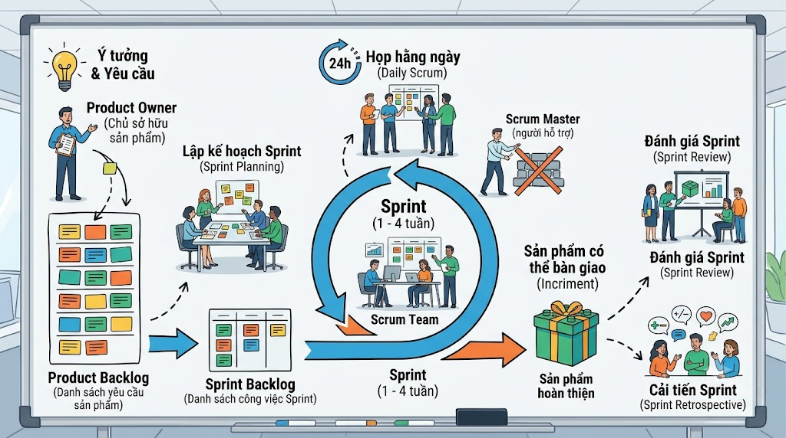
Hình: Quy trình Scrum

3.2. Kế hoạch tổng thể
Bảng 3.1: Quy hoạch tổng thể
No. | Tiến trình | Thời gian | Nội dung chính
1 | Khởi tạo | Tuần 1 | Thu thập yêu cầu, tạo tài liệu Proposal, chốt phạm vi, thiết kế cơ sở dữ liệu, tạo kho mã nguồn
2 | Phát triển | Tuần 2 – Tuần 7 | Gồm 3 Sprint (bên dưới)
2.1 | Sprint 1 | Tuần 2 – 3 | Đăng nhập, phân quyền, hội viên, gói tập; chatbot kết nối được LLM
2.2 | Sprint 2 | Tuần 4 – 5 | Chatbot hoàn chỉnh (thu thập thông tin, bảng mục tiêu, lịch tập); cửa hàng cơ bản
2.3 | Sprint 3 | Tuần 6 – 7 | Dashboard Admin, nối chatbot với dữ liệu hội viên, tích hợp dịch vụ ngoài nếu còn thời gian, kiểm thử
3 | Họp nhận phản hồi, đóng gói | Tuần 8 | Sửa lỗi, hoàn thiện, dữ liệu mẫu, tập demo
4 | Viết báo cáo và kết thúc dự án | Tuần 8 | Hoàn thành báo cáo, slide bảo vệ

3.3. Quản lý tổ chức

3.3.1. Nguồn nhân lực
Bảng 3.2: Nguồn nhân lực
Vai trò | Trách nhiệm | Người tham gia
Người hướng dẫn | Hướng dẫn về quy trình; giám sát hoạt động của nhóm | Ths Phan Long
Scrum Master | Xác định và phân tích ứng dụng; phân công công việc; theo dõi tiến độ; quản lý rủi ro; định hướng và đưa ra giải pháp khi gặp vấn đề | Nguyễn Thanh Long
Thành viên nhóm | Ước tính thời gian; phân tích yêu cầu; thiết kế; lập trình và kiểm thử; triển khai các chức năng | Võ Đức Trung  Lê Văn Quyền  Trần Minh Phúc  Trương Minh Hoàng
Phân công mảng chính:
Mảng | Nội dung | Người phụ trách
Chatbot/AI | Kết nối LLM, soạn tài liệu và lịch tập mẫu, logic hỏi đáp và bảng mục tiêu | Nguyễn Thanh Long
Backend và cơ sở dữ liệu | API, phân quyền, hội viên, gói tập, migration | Võ Đức Trung
Giao diện | Layout, trang khách, trang hội viên, khung chat | Lê Văn Quyền
Cửa hàng, Admin và tài liệu | Sản phẩm, giỏ hàng, đơn hàng, dashboard, báo cáo, kiểm thử | Trần Minh Phúc  Trương Minh Hoàng

3.3.2. Phương pháp giao tiếp
Bảng 3.3: Phương pháp giao tiếp trong dự án
Người tham gia | Chủ đề | Thời gian | Phương pháp
Giảng viên và các thành viên | Xem xét tiến độ dự án | Hằng tuần | Họp trực tiếp, Zoom hoặc Discord, Công cụ Trello hoặc Jira
Chủ sở hữu, Scrum Master | Làm rõ yêu cầu | Khi cần | Email  Họp Trực Tuyến Zoom Hoặc Discord
Các thành viên | Họp Scrum ngắn (trao đổi việc đã làm, sắp làm, vướng mắc) | Vài lần mỗi tuần | Nhóm chat, Discord
Giảng viên và các thành viên | Sprint Review | Cuối mỗi Sprint | Họp trực tiếp, Zoom hoặc Discord

3.3.3. Nguồn vật lực
Bảng 3.4: Nguồn vật lực
ID | Hạng mục | Mục đích | Quan trọng | Số lượng | Ngày cần có
1 | Laptop | Phát triển | Có | 5 | Tuần 1
2 | .NET SDK 10, Visual Studio | Công nghệ phát triển | Có | 1 bộ/máy | Tuần 1
3 | SQL Server, SSMS | Cơ sở dữ liệu | Có | 1 | Tuần 1
4 | Git, GitHub | Quản lý mã nguồn | Có | 1 | Tuần 1
5 | Khóa API của LLM | Chatbot | Có | 1 | Tuần 2
6 | Tài khoản sandbox VNPay | Thanh toán thử nghiệm | Không | 1 | Tuần 6

3.4. Lịch trình

3.4.1. Từng giai đoạn
Bảng 3.5: Lịch trình thực hiện các Sprint
No. | Giai đoạn | Thời gian | Số tuần | Ghi chú
1 | Khởi tạo | Tuần 1 | 1 | Yêu cầu, tài liệu, thiết kế cơ sở dữ liệu
2 | Phát triển | Tuần 2 – 7 | 6 | Gồm 3 Sprint
 | Sprint 1 | Tuần 2 – 3 | 2 | Lõi hệ thống, chatbot kết nối LLM
 | Sprint 2 | Tuần 4 – 5 | 2 | Chatbot hoàn chỉnh, cửa hàng cơ bản
 | Sprint 3 | Tuần 6 – 7 | 2 | Dashboard, tích hợp, kiểm thử
3 | Đóng gói sản phẩm | Tuần 8 | 1 | Hoàn thiện, báo cáo, demo, dự phòng

3.4.2. Cột mốc quan trọng
Bảng 3.6: Các cột mốc quan trọng trong dự án
No | Giai đoạn | Mô tả | Hoàn thành
1 | Start-up | Lên ý tưởng dự án; nghiên cứu quy trình Scrum; mô tả yêu cầu; nghiên cứu công nghệ; tạo tài liệu Proposal, Project Plan, User Requirements, Product Backlog, Architecture, Test Plan | Cuối tuần 1
2 | Development | Meeting, Design, Programming, Testing, Demo, Review, bàn giao bản phát hành đầu tiên | Cuối tuần 8
3 | Release | Phát hành sản phẩm | Sau tuần 8

3.5. Rủi ro và quản lý rủi ro
Bảng 3.7: Mức độ rủi ro trong dự án
Ký hiệu | Mức độ | Ảnh hưởng
L | Thấp | Ảnh hưởng thấp
M | Trung bình | Ảnh hưởng trung bình
H | Cao | Ảnh hưởng cao
E | Rất cao | Nguy hiểm
NA | Không | Không ảnh hưởng
Bảng 3.8: Các giải pháp khắc phục
Rủi ro | Định nghĩa | Mức độ | Khả năng | Chiến lược giảm thiểu
Phạm vi dự án | Phạm vi rộng (3 khối chức năng và nhiều dịch vụ ngoài) so với 8 tuần | H | H | Chia mức ưu tiên (bắt buộc, nên có, nếu còn thời gian); mỗi tuần rà soát phạm vi, thêm tính năng mới thì phải bỏ bớt tính năng khác
Yêu cầu | Yêu cầu mâu thuẫn hoặc thiếu | H | M | Thống nhất yêu cầu với giảng viên và cả nhóm trước khi phân tích
Lịch trình | Công việc trễ so với kế hoạch | M | M | Cập nhật và đánh giá tiến độ hằng tuần; dành tuần 8 làm dự phòng
Kinh nghiệm công nghệ | Chưa quen ASP.NET Core, Entity Framework Core hoặc API LLM | M | M | Chia sẻ kinh nghiệm trong nhóm; làm bản thử đơn giản ngay đầu Sprint 1
Tích hợp dịch vụ ngoài | Lỗi hoặc chậm khi tích hợp LLM, VNPay, GHN, Zalo OA | M | H | Làm bản thử sớm; ưu tiên LLM trước; thanh toán tại quầy thay cho VNPay nếu không kịp
An toàn nội dung chatbot | Chatbot trả lời sai hoặc đưa lời khuyên không phù hợp về sức khỏe | H | M | Giới hạn phạm vi tư vấn; kiểm tra từ khóa nguy hiểm bằng mã lập trình; thêm cảnh báo "thông tin chỉ mang tính tham khảo"
Dữ liệu cá nhân | Lộ thông tin sức khỏe của hội viên | H | L | Phân quyền chặt chẽ; xin đồng ý khi thu thập; không đưa khóa API lên kho mã nguồn
Chi phí | Chi phí gọi API LLM vượt dự kiến | L | M | Giới hạn số lượt và độ dài hội thoại; dùng gói thử nghiệm khi phát triển
Mạng | Mất hoặc chậm kết nối khi phát triển và demo | H | M | Chuẩn bị dữ liệu mẫu và kịch bản demo; có phương án dự phòng khi mất mạng
Thời gian | Thành viên vừa học vừa làm, khó dành toàn bộ thời gian | H | M | Phân công rõ mảng chính và mảng phụ; hỗ trợ nhau khi có người bị kẹt; tăng thời gian làm việc vào cuối tuần khi cần
Quản trị dự án | Công cụ hoặc cách quản lý không hỗ trợ đủ yêu cầu | L | M | Thảo luận trong nhóm để đưa ra giải pháp thay thế

